ЕЛЕКТРИЧНА ДУХОВКА


ПАСПОРТ
І ТЕХНІЧНА ІНСТРУКЦІЯ
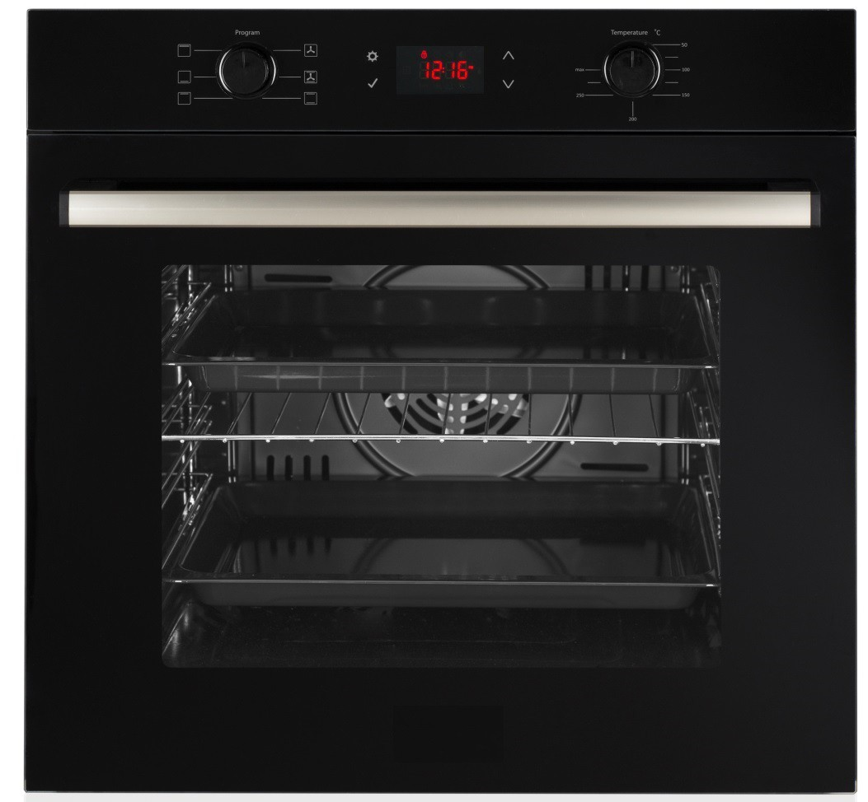

Шановний покупець!

Дякуємо вам за покупку і сподіваємося, що ви самі зможете переконатися в надійності наших виробів. Бажаємо, щоб користування духовкою принесло вам задоволення.
Електрична духовка відповідає  всім вимогам і нормам державного стандарту.

Успіхів Вам бажає торгова марка

ШАНОВНИЙ, ПОКУПЕЦЬ!

Ми дякуємо Вам за придбання продукції ТМ . Будь ласка, уважно ознайомтеся з цією Інструкцією перед початком використання.
Монтаж і підключення електричної духової шафи мають бути виконані тільки кваліфікованим спеціалістом відповідно до правил, викладених у цій Інструкції. Виробник (постачальник) не несе відповідальність у разі поломки або пошкодження виробу в результаті недотримання цієї Інструкції.
Цю інструкцію було розроблено для забезпечення вашої безпеки і безпеки оточення. Тому, ми просимо вас уважно її прочитати, перш ніж установлювати прилад і почати ним користуватися. Збережіть цю інструкцію, щоб за необхідності звертатися до неї згодом. Якщо прилад буде проданий або переданий іншій особі, упевніться, що цю інструкцію було передано новому власнику.

УСТАНОВЛЕННЯ

Зніміть коробку, поліетиленові елементи упаковки, пінопласт, металеві скріпки. Приберіть їх в недоступне місце, адже вони можуть бути потенційно небезпечними для дітей.
Переконайтеся в тому, що Вашу духовку не пошкоджено і повністю укомплектовано, а мережевий кабель і електричні контакти в належному стані. Якщо у Вас є сумніви, зв'яжіться з продавцем негайно.

Перед тим, як почати використовувати прилад, зніміть і видаліть з нього всі пакувальні матеріали і захисну плівку і зовні, і всередині приладу.

Виробник не несе відповідальність за недотримання техніки безпеки.

Установлення приладу і його підключення до електричної мережі повинен виконувати тільки КВАЛІФІКОВАНИЙ СПЕЦІАЛІСТ, відповідно до рекомендацій Виробника і стандартів, що діють на території країн СНД. Неправильне установлення може зашкодити людям, тваринам або Вашій власності. У разі неправильного установлення Виробник знімає з себе будь-яку відповідальність.
Перед виконанням будь-яких операцій важливо перевірити, що прилад ВІДКЛЮЧЕНИЙ від електричної мережі.
Прилад необхідно обов'язково підключати до мережі із заземленням. Електричну безпеку гарантовано тільки за наявності ефективного заземлення, виконаного відповідно до правил електричної безпеки. Цю вимогу обов'язково необхідно дотримувати. Якщо виникли сумніви, зв'яжіться зі спеціалістом з установлення, який перевірить Вашу систему заземлення. Виробник не несе відповідальності за збиток, спричинений відсутністю заземлення або його несправністю.
Якщо духовка підключається безпосередньо до мережі, без вилки і розетки, необхідно встановити багатолінійний вимикач з відстанню між розведеними контактами не менше 3 мм, лінія заземлення при цьому не повинна розриватися. Вимикач необхідно встановлювати в легкодоступному місці.

Переконайтеся, що поблизу приладу забезпечено вільну циркуляцію повітря. Погана вентиляція призведе до перегрівання виробу.
Використання приладу призводить до підвищення температури і вологості в приміщенні, в якому його встановлено. Забезпечте хорошу вентиляцію (чи встановіть витяжку з повітропроводом).
Якщо пристрій інтенсивно використовується впродовж тривалого часу, то ефективність вентиляції слід збільшити або підвищити потужність витяжки.

Для правильного установлення електричної духовки в кухонні меблі і підключення до електричної мережі, а також для її подальшої безпечної експлуатації уважно ознайомтеся з відповідними розділами цієї інструкції. Звертайтеся тільки до кваліфікованих спеціалістів сервісних центрів або інших авторизованих організацій.

БЕЗПЕКА ПРИ РОБОТІ З ДУХОВОЮ ШАФОЮ

Усі електричні духовки TM розроблено для використання всередині приміщень. За жодних обставин не використовуйте духовки на вулиці. Цю духовку необхідно використовувати в домашніх умовах для приготування їжі відповідно до цієї інструкції. Використання духовки не за призначенням, а також промислове використання, використання духовки в офісах, підприємствах сфери обслуговування, охорони здоров'я, просвіти і т.д. не передбачено. Виробник не несе відповідальності за вихід з ладу духовки у випадку порушенні цього пункту інструкції.

Неприпустимо намагатися змінити характеристики цієї електричної духовки.

Заборонено використання подовжувачів і перехідників. Довжина кабелю не повинна перевищувати 1,5 м.
Виробник не несе відповідальності за займання, спричинені використанням трійників і подовжувачів, а також сполучного кабелю, переріз якого не відповідає потужності, споживаної Вашою духовкою. Під час установлення необхідно перевірити відповідність характеристик мережі й електричної духовки. Необхідні відомості містяться в інформаційній табличці (етикетці).
Розетка і вилка мають бути одного типу. Не тягніть мережевий кабель, щоб вийняти вилку з розетки: це дуже небезпечно. Не перетискайте і не натягуйте мережевий кабель. Для заміни пошкодженого мережевого кабелю викличте спеціаліста з обслуговуючої організації.

Стежте за тим, щоб вентиляційні отвори і щілини в меблях не були закриті, інакше виникає небезпека перевищення робочої температури електричної ізоляції і короткого замикання. Наявність спеціальних вентиляційних отворів і/або щілин – обов'язкова! Це впливає на безпеку експлуатації духової шафи (Див. розділ «7.1. Установлення вбудовуваних духовок»).

Інтенсивне використання духовки іноді призводить до підвищення температури і вологості в приміщенні, в якому її встановлено. Необхідно забезпечити належну вентиляцію приміщення, в якому працюватиме ця електрична духовка (так само рекомендується установлення витяжки з повітропроводом).
Вашу духовку необхідно використовувати тільки за прямим призначенням. Не використовуйте духовку для інших цілей (наприклад, опалювання приміщення). Виробник не несе відповідальності за поломки, спричинені неналежним або безрозсудним використанням духовки.
Не торкайтеся духовки мокрими руками або іншими частинами тіла, не користуйтеся духовкою босоніж.

Відповідно до загальних вимог безпеки не залишайте працюючу духовку без нагляду.
Забороняється зміна конструкції духовки і ремонт особами, не уповноваженими Виробником або його представником.
У разі використання інших кухонних електроприладів поряд з духовкою стежите за тим, щоб їх кабелі живлення не торкалися гарячих частин духовки.
Якщо Ви від'їжджаєте на тривалий час, відключайте духовку від електромережі.

Не використовуйте легкозаймисті рідини (алкоголь, бензин і т.д.) поряд з працюючою духовкою. Не торкайтеся до гарячої внутрішньої камери духовки, до гарячих дек або грат. Користуйтеся прихватками або спеціальними рукавицями. Уникайте торкання до нагрівальних елементів. Стежте за тим, щоб не перевернути посуд, в якому готуються продукти. Усе це може привести до травм і опіків.
Цей виріб не призначений для використання дітьми або особами зі зниженими фізичними, чуттєвими або розумовими здібностями, або за відсутності у них досвіду використання електричних духовок, якщо вони не знаходяться під контролем або не проінструктовані особою, відповідальною за їх безпеку. Діти повинні знаходитися під контролем дорослих для недопущення ігор з електричною духовкою.
Вбудовувані електроприлади можна експлуатувати тільки у тому випадку, якщо вони стаціонарно встановлені в призначені для цих цілей кухонні меблі в приміщеннях, що відповідають необхідним вимогам експлуатації. Це забезпечить правильну і безпечну експлуатацію Вашої вбудовуваної побутової техніки. Відкриті частини цього приладу нагріваються під час приготування їжі і залишаються гарячими впродовж деякого часу після вимикання. Не підпускайте дітей до приладу, доки він не охолоне. У разі пошкодження кабелю живлення, вилки або мережевої розетки для заміни необхідно використовувати тільки аналогічний спеціальний кабель і відповідні вилку або мережеву розетку, придбані в спеціалізованих магазинах або в службі технічного обслуговування і ремонту, які відповідають вимогам безпеки. Уникайте дії, наприклад, атмосферних явищ, таких як дощ або прямі сонячні промені. Не використовуйте духовку для зберігання будь-чого. Завжди беріться за ручку дверцят у центрі, оскільки її краї можуть виявитися гарячими з причини природного витоку гарячого повітря.

БЕЗПЕКА ДІТЕЙ

Цей прилад можуть використовувати тільки повнолітні люди. Потурбуйтеся про те, щоб діти і особи, незнайомі з цією інструкцією, не користувалися духовкою без вашого нагляду. Відкриті частини цього приладу нагріваються під час приготування їжі і залишаються гарячими впродовж деякого часу після вимикання. Не підпускайте дітей до приладу, доки він не охолоне.

ОЧИЩЕННЯ Й ОБСЛУГОВУВАННЯ

Завжди виймайте вилку з розетки або відключайте електрику на щитку перед чищенням, миттям або іншими операціями з профілактики електричної духовки. Підтримуйте прилад у чистому стані. Забруднення харчовими залишками неприпустимо, оскільки може призвести до ризику виникнення пожежі. НЕ ДОПУСКАЙТЕ, ЩОБ ПРОЛИТІ ПРОДУКТИ З ВИСОКОЮ КОНЦЕНТРАЦІЄЮ ЦУКРУ (НАПРИКЛАД, ВАРЕННЯ) ЗАСИХАЛИ ВСЕРЕДИНІ ДУХОВКИ, ОСКІЛЬКИ ЦЕ МОЖЕ ПРИЗВЕСТИ ДО ПОШКОДЖЕННЯ ЕМАЛЕВОГО ПОКРИТТЯ ВСЕРЕДИНІ ДУХОВКИ. Не можна використовувати для очищення духовки пару (пароочисник).

СЕРВІСНЕ ОБСЛУГОВУВАННЯ І ЗАПАСНІ ЧАСТИНИ

У разі виникнення несправностей – духовка не працює або працює неправильно, а також, якщо на ній з'явилися сліди механічних пошкоджень (тріщини у внутрішній камері):
- вимкніть духовку;
- відключіть її від джерела електроживлення;
- повідомте про поломку в сервісний центр, телефон якого вказано в гарантійному документі (гарантійному талоні, сервісній книжці, сервісному сертифікаті).
Ніколи не намагайтеся самостійно лагодити прилад. Некваліфікований ремонт може призвести до пошкоджень і нещасних випадків. У разі виникнення питань, пов'язаних з правильною експлуатацією Вашої духовки, насамперед зверніться до змісту цієї інструкції.
Сервісне обслуговування цього приладу необхідно виконувати тільки в авторизованому технічному сервісному центрі.

УТИЛІЗАЦІЯ ПРИЛАДУ

Якщо Ви вирішили, що духовка більше не придатна для експлуатації, зробіть її непридатною для використання: відключіть від мережі, обріжте кабель живлення, зніміть потенційно небезпечні частини (це особливо важливо для безпеки дітей, які можуть грати з невживаними або викинутими приладами). Прилад вироблено із матеріалів, що є екологічно безпечними. Прийнявши рішення про заміну приладу новим, зверніться в організації, що займаються утилізацією цього виду техніки.

ОПИС

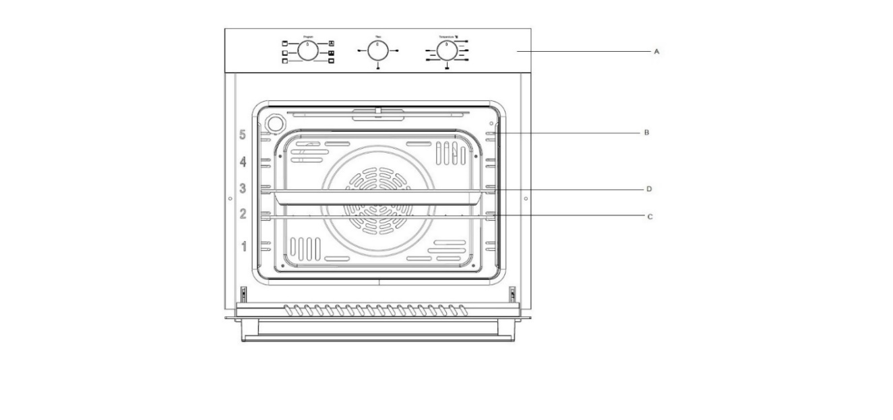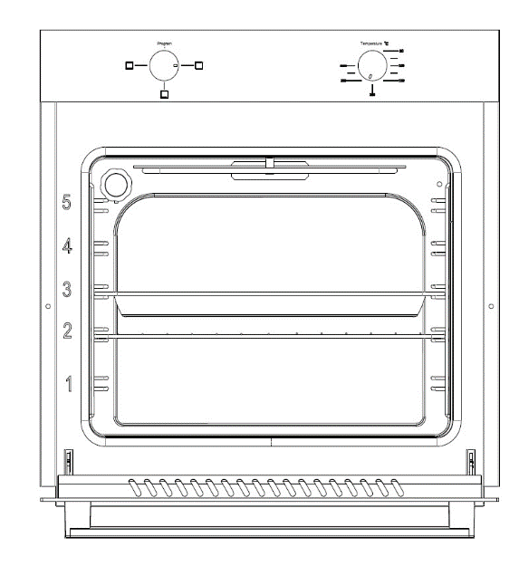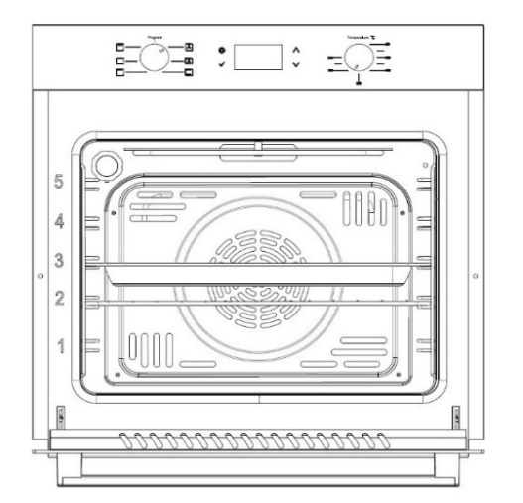
A
B
DC

A – Панель управління
B –Напрямні для грат або дека
C – Грати
D – Піддон або деко

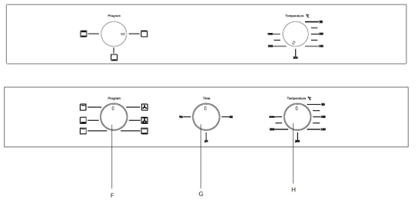

F – Ручка РЕЖИМИ (ручка вибору функції духової шафи)
G – Ручка МЕХАНІЧНОГО ТАЙМЕРА
H – Ручка ТЕРМОСТАТА (установлення температури)

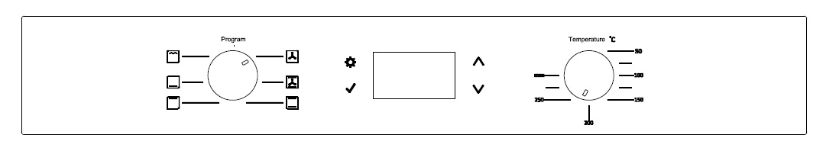

Комплект постачання духових шаф ТМ може відрізнятися від зображених на цій сторінці, залежно від моделей і їх модифікацій.

ЯК КОРИСТУВАТИСЯ ВАШОЮ ДУХОВКОЮ
При першому використанні пристрою ми рекомендуємо вам встановити термостат на температуру від 120 °С до 150 °С, і залишити порожню духовку на 30 – 45 хвилин увімкненою. Потім відкрити дверцята духовки, щоб провітрити. Запах, який зазвичай є присутнім при першому використанні, викликаний випаром речовин, що використовуються для захисту духовки під час зберігання до моменту її фактичного установлення.

ФУНКЦІЇ (РЕЖИМИ) ДУХОВКИ
Рекомендоване положення ручки «ТЕРМОСТАТА» «°C»: в проміжку від 60 °С до максимуму. Можна вмикати окремо нижній нагрівальний елемент, верхній нагрівальний елемент або одночасно вмикати верхній і нижній нагрівальні елементи. Це класичний, традиційний режим використання духовки, який був вдосконалений оптимальним розподілом тепла і зниженим споживанням енергії. Ця функція (режим) найбільш прийнятна при приготуванні страв з великою кількістю інгредієнтів (різні види м'яса з овочами або рисом, риба з овочами і т.д.). Найкращі результати також досягаються при приготуванні страв із яловичини або телятини (тушковане м'ясо, гуляш, дичина, шинка і т.д.), які потребують тривалого приготування зі збризкуванням водою або жиром.
Цю функцію також можна використовувати для приготування кексів і тортів, а також для приготування страв у горщиках, гусятницях або жаровнях. У разі приготування в режимі традиційної духовки використовуйте тільки одне деко або грати, для приготування тільки на одному з рівнів. Інакше розподіл тепла буде нерівномірним.
Використовуючи різні положення дека, ви можете змінювати співвідношення тепла для верхньої та нижньої частині страви, що готується. Вибираючи положення дека, орієнтуйтеся на те, де саме на цьому етапі приготуванні страви потрібно більше тепла – згори або знизу.

УПРАВЛІННЯ ДУХОВКОЮ
Для того щоб увімкнути духовку, необхідно встановити один із режимів приготування за допомогою відповідної РУЧКИ РЕЖИМИ. Потім установити відповідну температуру за допомогою РУЧКИ ТЕРМОСТАТА і ОБОВ'ЯЗКОВО перевести РУЧКУ МЕХАНІЧНОГО ТАЙМЕРА з положення OFF (вимкнено) в положення РУЧНИЙ РЕЖИМ (переведення проти годинникової стрілки). Тільки після цього духовка ввімкнеться, в ній спалахне підсвічування і вона почне працювати.

7

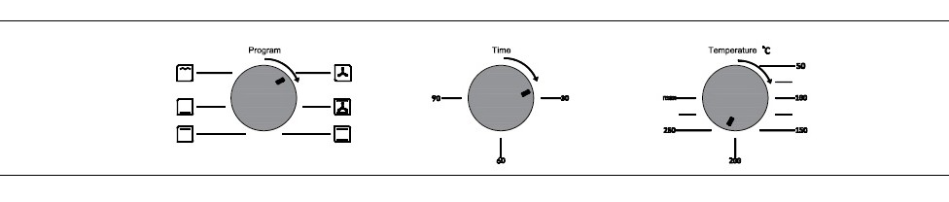
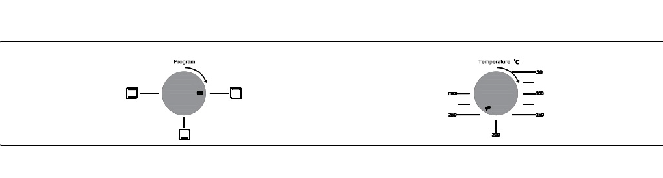

Щоб вимкнути духовку, необхідно ручки управління перевести в початкове положення (вимкнено). Духова шафа вимкнеться.

МЕХАНІЧНИЙ ТАЙМЕР

Механічний таймер духової шафи (Рис. 1) має час установлення звукового сигналу від 1 до 90 хвилин.

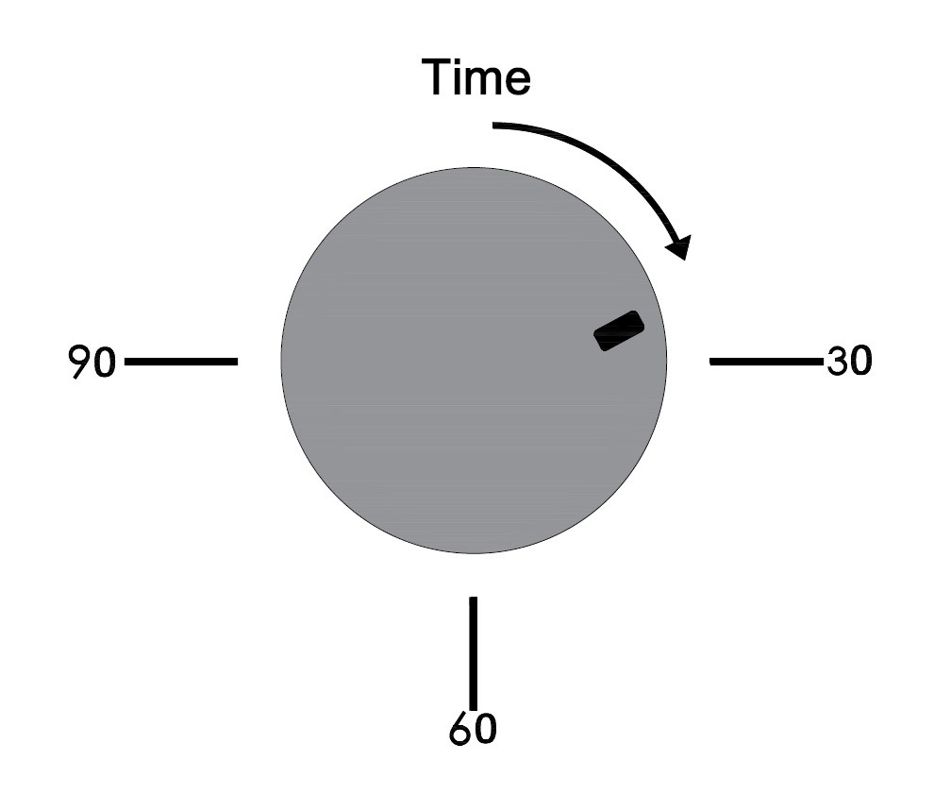
Повертаючи рукоятки «РЕЖИМИ» і «ТЕРМОСТАТ», виберіть необхідний режим і температуру приготування. Поверніть рукоятку «МЕХАНІЧНОГО ТАЙМЕРА» за годинниковою стрілкою, встановлюючи необхідний час вимкнення роботи духової шафи і подачі звукового сигналу. Після закінчення часу рукоятка «МЕХАНІЧНОГО ТАЙМЕРА» повернеться в початкове положення (вимкнено). Духова шафа вимкнеться. Пролунає звуковий сигнал, що означає завершення роботи духової шафи, яка сама вимкнеться. Пам'ятайте про те, що якщо ручку таймера встановлено в положення «вимкнено», то духовка не працюватиме, навіть якщо Ви встановили один з режимів і температуру, що відповідала йому. Щоб почати приготування, необхідно перевести рукоятку «МЕХАНІЧНОГО ТАЙМЕРА» в положення ручний режим, повернувши її проти годинникової стрілки. Тільки після цього духовка ввімкнеться, в ній спалахне підсвічування і вона почне працювати. Якщо ви хочете встановити таймер менше ніж на 10 хвилин, необхідно повернути рукоятку «МЕХАНІЧНОГО ТАЙМЕРА» за годинниковою стрілкою на половину можливого часу установлення таймера. Потім, проти годинникової стрілки повернути її у зворотному напрямку, виставивши необхідний час. Ці дії потрібні, щоб завести пружину механічного таймера.

ЦИФРОВИЙ ТАЙМЕР
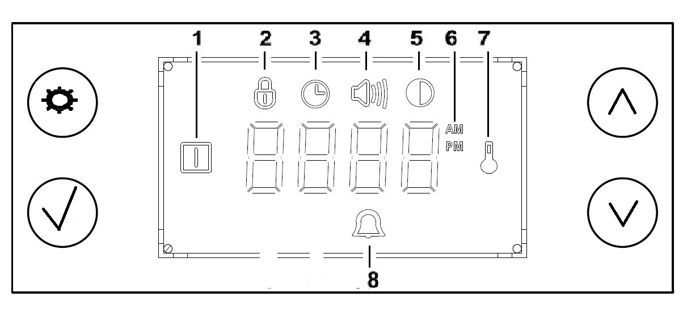

- Кнопка вмикання
- Блокування
- Годинник
- Звуковий сигнал
- Яскравість дисплея
- ДО ПОЛУДНЯ ПОПОЛУДНІ
- ТЕРМОСТАТ АКТИВНИЙ
- Будильник

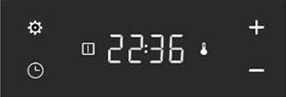

Коли Ви вперше підключаєте піч до електрики, на дисплеї з'являється напис «OFF», а значок годинника на дисплеї починає блимати. Коли Ви натискаєте кнопки «↑» або «↓», Вам пропонується ввести дані про поточний час для налаштування годинника.

Після введення параметрів часу збережіть поточне налаштування часу, натискаючи кнопку «», і карта управління активується. (У програмному забезпеченні часовий пояс визначається як 24‐годинний пояс. Екран можна змінити на 12‐годинний формат, натиснувши і утримуючи кнопку «✓» впродовж 4 секунд, і значок AM або PM активується.)

Натисніть кнопку «» для перемикання рівнів будильника, тону, яскравості, складових меню.

  - Установлення будильника

Після установлення годинника відображається екран, який з'являється після одноразового натискання клавіші «» На цьому кроці блимає значок «» і 🔔 і треба натиснути кнопки будильника «↑»або «↓»для установлення часу будильника. (Натиснення і утримування кнопок збільшує хвилину на одиницю і збільшує швидкість відліку через 20 секунд для прискорення до бажаного часу.)

Значення дисплея – це години і хвилини. Коли бажаний час будильника досягається натисканням кнопки «✓», час будильника зберігається і горить значок «🔔». Потім комутатор і термостат активуються, щоб запустити функцію сигналізації.

Якщо комутатор і термостат увімкнені, на дисплеї відображається значок комутатора 
значок термостата  на дисплеї. Після того, як користувач спочатку відкриває комутатор, а потім термостат, на дисплеї спалахують комутатор і значок температури, і духовка починає нагріватися, а встановлений користувачем час будильника відлічується. Після того, як користувач встановив будильник, просто натискайте клавішу « » доти, доки будильник не буде скинутий, щоб скасувати будильник.

Після закінчення часу, введеного користувачем, активується зумер і лунає сигнал тривоги. Тривога Будильник лунає, доки не буде натиснуто кнопку «».

  - Діапазон тонів

Після установлення годинника відображається екран, який з'являється після подвійного натискання кнопки «».
На цьому етапі лунає попередження і звуки кнопок. Стадію «Tone 0» вибрано як початок програмного забезпечення. Досягши цього рівня, звук не чутний. Як тільки ви натискаєте «↑» або «↓», на дисплеї відображаються «тон 0», «тон 1», «тон 2», і звучать тони кожної секції.

Доки вибраний рівень тону відображається на дисплеї, натисніть кнопку «», щоб встановити новий зумер, і рівень яскравості з'явиться на дисплеї.

  - Регулювання яскравості

Після установлення годинника екран, який з'являється після натискання клавіші «», натискається три рази.

На цьому етапі дані поточного часу відображаються на екрані дисплея і відображається значок яскравості Він починає блимати. Натискання й утримування клавіш «↑» або «↓» збільшує або зменшує яскравість дисплея в порівнянні з натиснутою клавішею і змінює яскравість дисплея нині. («↑» використовується для збільшення яскравості екрана, «↓» використовується для зменшення яскравості екрана.)
Після регулювання яскравості на дисплеї натисніть кнопку «», щоб зберегти налаштування і відобразити дані про поточний час, головне меню.

  - Блокування від дітей

Доки поточні дані часу відображаються на дисплеї, натискайте клавішу «↓», доки


значок на дисплеї не стане активним. При натисканні кнопки ikon ↓ жодна кнопка не працюватиме, якщо на дисплеї активний значок
Щоб відключити блокування від дітей, натисніть і утримуйте кнопку «↓», доки значок не згасне.

ПІДСВІЧУВАННЯ

Підсвічування духовки встановлюється поворотом ручки «РЕЖИМИ» у відповідне положення. Лампа розташована на задній стінці внутрішньої камери духовки. Підсвічування також залишається увімкненим доки духовка працює в одному з режимів приготування. Деякі моделі обладнані підсвічуванням, що складається з двох ламп. Їх розміщено на задній і лівій стінках внутрішньої камери духовки.

ЯК ПІДТРИМУВАТИ ДУХОВКУ В НАЛЕЖНОМУ СТАНІ
Перед очищенням або обслуговуванням духовки відключіть її від джерела живлення. Для збільшення терміну служби вашої духовки її необхідно регулярно чистити, враховуючи таке:
Емальовані або елементи з нержавіючої сталі, стекла дверцят або скляні елементи слід мити теплою водою із спеціальними мийними засобами. Уникайте використання абразивних мийних засобів (наприклад, порошки для чищення і т.д.), абразивних губок для посуду або кислоти (такі, як засіб для видалення накипу і т.д.), оскільки ці засоби можуть пошкодити емаль. Якщо масні плями або забруднення важко видалити, використайте спеціальні засоби для миття духовок, дотримуючись інструкції на їх упаковці.
У разі неправильного догляду на нержавіючій сталі можуть утворитися плями іржі або інші механічні пошкодження, їх важко видалити. Користуйтеся тільки спеціальними, наявними в продажу засобами, призначеними для догляду за поверхнями із нержавіючої сталі. Уважно читайте інструкції із застосування мийних засобів.
Після миття або очищення всі зовнішні поверхні духовки рекомендується ретельно промити, протерти і висушити. Для миття або очищення використовуйте не сильно змочені водою серветки, м'яке дрантя, клапті або мочалки. Пам'ятайте, що надлишки води можуть пошкодити електричну проводку, контакти, блоки управління духовки.
Внутрішню поверхню духовки бажано мити і чистити безпосередньо після закінчення процесу приготування, коли вона ще тепла.
Якщо ви користуєтеся духовкою тривалий час, може утворитися конденсат. Приберіть його за допомогою сухої тканини. По периметру камери духовки є гумовий ущільнювач. Регулярно перевіряйте стан цього ущільнювача. За необхідності вимийте його без використання абразивних миючих засобів або предметів. У разі його пошкодження, будь ласка, зверніться до найближчого сервісного центру. Заборонено користуватися духовкою до того моменту, доки пошкоджений гумовий ущільнювач не буде замінено.
9

ЗНЯТТЯ ДВЕРЦЯТ І ЧИЩЕННЯ СТЕКОЛ

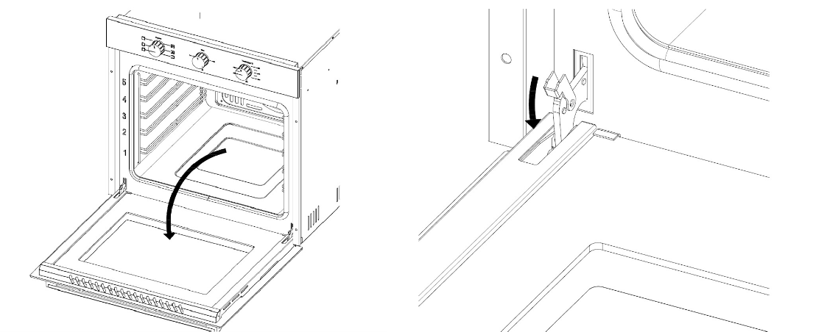
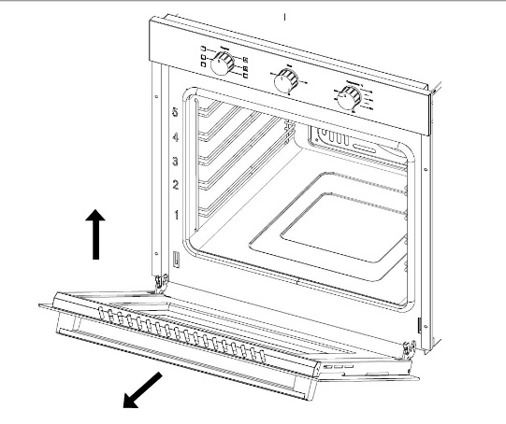
1
2
3

Для ретельнішого прибирання дверцят духовки можна зняти. Це робиться таким чином:

- Повністю відкрийте дверцята.
- Підведіть їх і підніміть на невеликі упори, розташовані на двох петлях.
- Візьміть дверцята за два зовнішні краї і повільно закрийте їх, але не до кінця, а до фіксації в середньому положенні.
- Потягніть дверцята до себе, виймаючи її з місця установлення.

Установити дверцята на місце можна, виконавши вищеописані процедури в зворотному порядку.

ЧИЩЕННЯ СТЕКОЛ

Духовки обладнані дверцятами, конструкція яких дає можливість витягнути внутрішнє скло із дверцят духовки, для його повного очищення. Для цього необхідно:

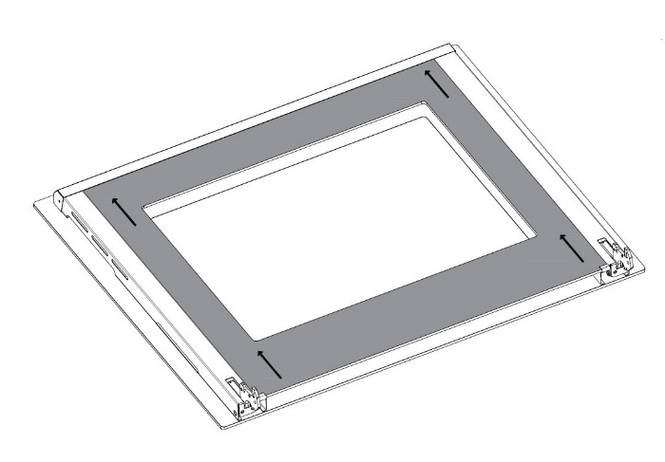
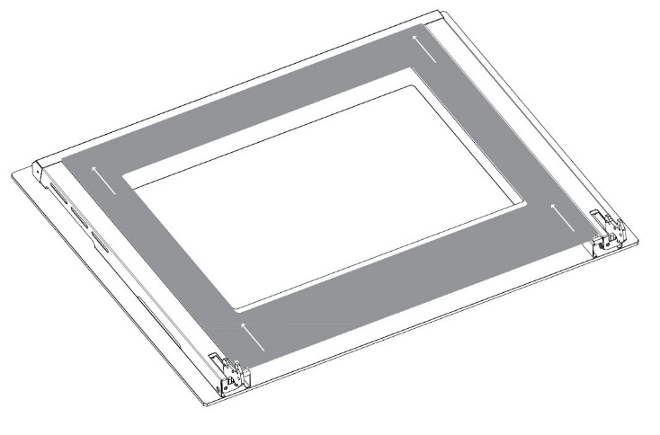
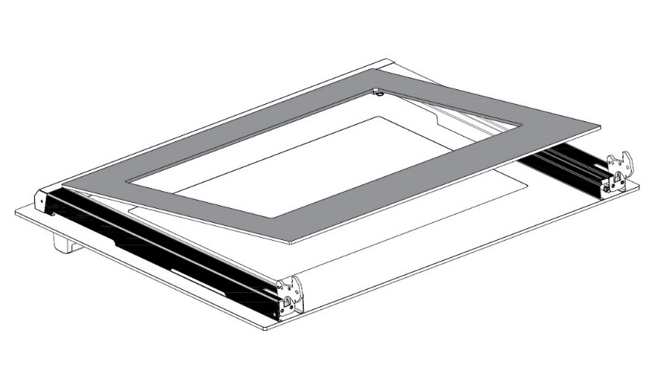
2
1
3
Натиснути на внутрішнє скло у напрямку стрілки, як показано на № 1
Акуратно потягнути на себе внутрішнє скло, злегка підштовхуючи його з дальнього боку. Вимити і досуха витерти скло.
Установити на місце внутрішнє стекло в дверцятах духовки в зворотному порядку.

Обов'язково перевірте наявність і правильність розміщення гумових ущільнювачів для кріплення середнього скла. Не використовуйте абразивні засоби для чищення або жорсткі металеві скребки для чищення скла дверцят, оскільки вони можуть подряпати поверхню, що призведе до пошкодження і подрібнення скла.

ЗАМІНА ЛАМПИ ПІДСВІЧУВАННЯ

Відключіть духовку від електроживлення. Зніміть скляну кришку лампи.
Викрутіть лампу, що перегоріла, і замініть її новою лампою, стійкою до високих температур (300 °C), з такими характеристиками:
- Напруга: 220 – 240 В
- Потужність: 25 Вт
- Тип: E 14
Установіть скляну кришку на місце і наново приєднайте духовку до електричної мережі живлення.

БЕЗПЕКА ПРИ РОБОТІ З ДУХОВОЮ ШАФОЮ
Для забезпечення ефективної і безпечної роботи цього приладу, ми рекомендуємо:

- Звертатися тільки до авторизованих виробником сервісних центрів
- Завжди використовувати оригінальні запасні частини.
- У разі переміщення приладу ми рекомендуємо користуватися спеціально розробленими ручками, розташованими в заглибленні на бічних сторонах духовки, щоб уникнути травм і пошкодження приладу. Не переміщайте духовку, взявшись за ручку дверцят.
- Цей прилад розроблено тільки для непрофесійного, побутового використання.
- Електрична система цього приладу забезпечує безпечну роботу тільки за правильного підключення з ефективною системою заземлення, що відповідає чинним нормам і стандартам.
- Однофазна мережа, до якої підключається виріб, повинна відповідати чинним нормам.
- Підключення необхідно здійснювати через автоматичний вимикач, вбудований в стаціонарну проводку на Вашому електричному щитку.
- Усі дії, пов'язані з підключенням, налаштуванням, обслуговуванням і ремонтом виробу, а також заміну ламп виконувати тільки при знятій напрузі мережі! Для цього необхідно відключити електричний вимикач на Вашому щитку або витягнути вилку з розетки. Не тягніть вилку за провід! Не перетискайте і не натягуйте мережевий кабель.
- Під час установлення електричної духової шафи в кухонні меблі обов'язково забезпечте наявність спеціальних вентиляційних отворів і щілин у меблевій ніші. Їх відсутність перешкоджає правильній циркуляції повітря для охолодження корпусу і стекол дверцят духової шафи. Це може призвести до поломки виробу (перегрівання корпусу і стекол духової шафи) або до пошкодження кухонних меблів.
- Заборонено використання подовжувачів і перехідників. Виробник (постачальник) не несе відповідальності за поломки або займання, що сталися з причини використання трійників і подовжувачів.
- Перед установленням необхідно переконатися у відсутності видимих пошкоджень корпусу, а також у відсутності всередині духовки сторонніх предметів. Якщо у Вас є підозри в тому, що духовку пошкоджено і не повністю укомплектовано, зв'яжіться з продавцем негайно.
- Забороняється використовувати виріб не за призначенням і піддавати його будь-яким модифікаціям і доопрацюванням.
- Виріб не призначено для використання дітьми або особами зі зниженими фізичними, чуттєвими або розумовими здібностями, або за відсутності у них життєвого досвіду використання витяжки, якщо вони не знаходяться під контролем або не проінструктовані особою, відповідальною за їх безпеку. Діти повинні знаходитися під контролем дорослих для недопущення ігор з виробом.
- Забороняється використовувати виріб у присутності займистих речовин або їх пари, таких як спирт, бензин, інсектициди і т.д. Не ставте на відкриті дверцята духовки важкі предмети.
- Не залишайте без нагляду працюючу духовку на тривалий час.
- Під час використання приладу нагрівальні елементи і деякі частини дверцят духовки стають дуже гарячими. Намагайтеся не торкатися їх і тримати дітей на достатній відстані.

Уникайте:

- Не торкайтеся приладу вологими частинами тіла;
- Не користуйтеся приладом босоніж;
- Не закривайте вентиляційні отвори і щілини в меблевій ніші, призначені для вентиляції і розсіювання тепла;
- Уникайте контакту кабелів живлення інших побутових приладів з гарячими частинами духовки;
- Не допускайте дії на прилад атмосферних явищ, таких як дощ або сонячне світло;
- Не використайте духовку для зберігання чого-небудь;
- Не намагайтеся встановити або зробити ремонт без допомоги кваліфікованого фахівця.

У наступних випадках слід зв'язатися з кваліфікованим фахівцем:

- Установлення і підключення;
- Якщо кабель живлення був пошкоджений, і його необхідно замінити – зверніться до кваліфікованого фахівця;
- Не можна використовувати для очищення духовки пару (пароочисник);
- Використовуйте прилад тільки для приготування їжі і ні для чого іншого;
- Відключіть прилад від електромережі, якщо він працює неправильно, а також перед очищенням і обслуговуванням;
- Якщо ви довго не використовуєте прилад, відключите його від електромережі;
- Використовуйте спеціальні рукавиці, коли ставите страви в духовку або виймаєте їх;
- Завжди беріться за ручку дверцят у центрі, оскільки її краї можуть виявитися гарячими з причини природного витоку гарячого повітря;

Виробник не несе відповідальності за будь-які пошкодження, спричинені неправильним установленням, неналежним, неправильним або безрозсудним використанням.

МОНТАЖ
Духовку повинен встановлювати тільки кваліфікований спеціаліст. Виробник не несе відповідальності за неправильне установлення, яке може завдати шкоди людям, тваринам або майну. Перед виконанням будь-яких регулювань або робіт з обслуговування, живлення приладу має бути відключене. Передбачається наявність доступу повітря, необхідного для вентиляції.

Установлення вбудовуваних духовок

Для забезпечення належного функціонування вбудовуваної духовки меблі в яку вона вбудовується, мають відповідними. На рисунку нижче представлені розміри ніші для установлення під стільницю або в стінну шафу.

Можливі варіанти установлення духової шафи:

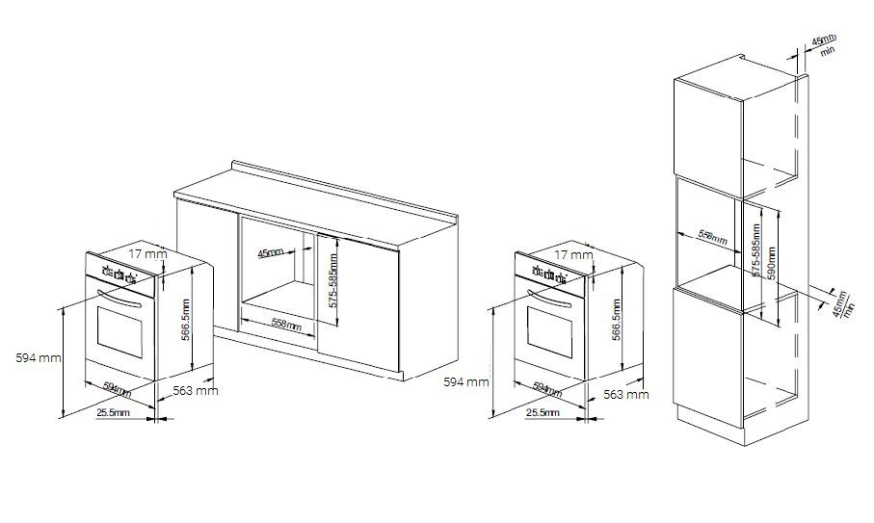

Для забезпечення достатньої вентиляції корпусу і стекол дверцят духової шафи необхідно обов'язково забезпечити нормальну роботу охолоджувального вентилятора і вільне проходження потоку повітря всередині меблевої ніші, всередині корпусу духової шафи і між стеклами дверцят духової шафи. Не дотримання цих вимог може призвести до перегрівання духової шафи і її частин і можливого виникнення поломок нагрівальних елементів, термодатчиків або програматора. А також до пошкодження стекол духової шафи.
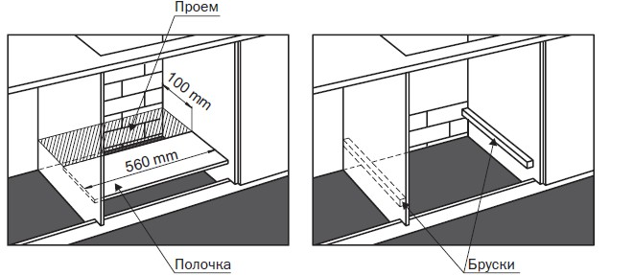

Отвір
Поличка
Бруски

Тому дуже важливо під час установлення духової шафи в меблеву нішу на суцільну (цілу) полицю – залишити задню стінку ніші максимально відкритою. Для доступу повітря в полиці має бути отвір (заштрихована область) з розмірами не менше 100 x 560 мм. Тобто меблеву нішу не можна загороджувати повністю. Якщо задня стінка меблевої ніші частково закрита, то необхідно нижню суцільну (цілу) полицю замінити двома, закріпленими на бічних стінках ніші, брусками, на які можна встановити духову шафу.
Панелі сусідніх шаф мають бути виготовлені з термостійкого матеріалу. Зокрема, шафи, що мають фанерований фасад, необхідно складати з використанням клею, що витримує температуру не менше ніж 100 °C. Відповідно до чинних норм і стандартів безпеки контакт з електричними частинами духовки після її установлення має бути неможливий. Усі частини, що забезпечують безпечну роботу приладу, необхідно знімати тільки за допомогою інструменту. Для закріплення духовки в шафі відкрийте дверцята духовки і приєднайте її, вставивши 2 саморізи по дереву в 2 отвори по периметру рами.

Підключення електрики

Духовки, оснащені триполюсним кабелем живлення, сконструйовано для роботи на змінному струмі. Напругу і частоту зазначено на приладі і в інструкції з обслуговування. Підключення вбудовуваної духовки до електричної мережі необхідно здійснювати тільки до мережі змінного струму через правильно змонтовану розетку із захисним контактом заземлення. Необхідно переконатися, що вилка і розетка легко поєднуються один з одним. Переріз проводки повинен відповідати споживаній потужності і мати достатню ізоляцію. Сполучний шнур не повинен торкатися поверхонь духовки, що нагріваються, і нагріватися до температури на 50 °С вище за кімнатну.

Установлення кабелю живлення

Відверніть гвинти і зніміть кришку вхідного щитка. Приєднайте проводи в такому порядку:
- блакитний до клеми N (нейтральний провід)
- коричневий до клеми L (фазовий провід)
- жовто-зелений до клеми «земля» .
- Установіть на місце кришку вхідного щитка.
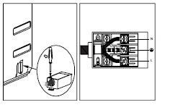

Підключення кабелю живлення до електромережі

Установіть стандартну вилку, повністю відповідну наявній встановленій розетці, що відповідає стандартам, зазначеним на табличці з технічними даними приладу. У разі підключення кабелю живлення безпосередньо до електромережі встановіть багатополюсний автоматичний вимикач. Він повинен відповідати навантаженню і чинним нормам (провід заземлення не повинен відключатися).

Перед виконанням підключень переконайтеся, що виконані пункти, наведені нижче:

- Електробезпека приладу може бути забезпечена, тільки якщо його правильно і надійно заземлено відповідно до норм електробезпеки. Завжди перевіряйте працездатність заземлення; якщо у вас є сумніви, запросіть кваліфікованого спеціаліста для перевірки системи. Виробник не несе відповідальності за збиток, спричинений відсутністю заземлення.
- Перед підключенням приладу до електромережі упевніться, що характеристики, зазначені на табличці приладу (чи упаковці), відповідають характеристикам електричної мережі у вашій квартирі.
- Переконайтеся, що допустима потужність системи і з’єднувача відповідають максимальному енергоспоживанню, зазначеному на табличці з технічними даними приладу. Якщо у вас є сумніви, зверніться до кваліфікованого спеціаліста.
- Якщо вилка приладу і розетка несумісні, кваліфікований спеціаліст повинен замінити розетку на відповідну модель. Він також повинен переконатися, що переріз кабелю відповідає споживаній потужності приладу. Не допускається використання адаптерів, розгалужувачів і/або подовжувачів.
- У випадку пошкодження шнура живлення його повинен замінити кваліфікований спеціаліст (представник сервісної служби).

Вилка і розетка мають бути легкодоступні.

ГАРАНТІЯ
Ці гарантійні зобов'язання дійсні тільки для духових шаф торгової марки .
Термін служби плити – 10 років. Умови гарантійного обслуговування вказані в гарантійному талоні. Гарантійний термін починається з дня продажу техніки магазином.
гарантує усунення заводських дефектів або несправностей техніки, виявлених впродовж періоду гарантійного обслуговування. Усі претензії щодо зовнішнього вигляду та комплектації пред'являйте продавцю під час приймання товару, після приймання товару покупцем відповідальність за всі зовнішні пошкодження покладається на споживача.
Гарантія поширюється тільки на вироби, що використовуються в некомерційних особистих, сімейних або домашніх цілях. Гарантійний ремонт виконується безкоштовно уповноваженим сервісним центром вдома у споживача або в майстерні на розсуд сервіс-центру.
Гарантія не поширюється на подряпини, тріщини і аналогічні механічні пошкодження, що виникли в процесі експлуатації.

Гарантійний ремонт не виконується в таких випадках:
- недійсний гарантійного талона;
- наявність пошкоджень і несправностей, що виникли в результаті неправильного поводження або використання техніки з порушенням правил експлуатації, а також тих, що виникли в результаті недбалого транспортування техніки клієнтом або торговою організацією;
- встановлення факту ремонту (спроби ремонту) техніки сторонніми особами;
- плити, встановлені не уповноваженими особами, гарантійному ремонту не підлягають.

Гарантійний талон є недійсним в таких випадках:
- неправильне або неповне його заповнення магазином і майстром;
- відсутність дати продажу і штампа магазину.

Гарантійне обслуговування не поширюється на регулювання, чищення і догляд за виробом.

Для підключення й установлення Ви повинні скористатися послугами кваліфікованих спеціалістів місцевої служби. У разі неправильного підключення й установлення Ви втрачаєте право на безкоштовний гарантійний ремонт.

Перед початком експлуатації плити уважно вивчіть інструкцію з експлуатації.
Устаткування відповідає вимогам Технічного регламенту обмеження використання деяких небезпечних органічних речовин в електронному устаткуванні.

Інформація щодо зберігання

Зберігати виріб необхідно у вентильованому приміщенні при температурі від 0 °С до +40 °С і відносній вологості повітря не більше ніж 80% (при температурі +25 °С) в упаковці виробника.

ДО ВІДОМА ПОКУПЦЯ!

У зв'язку з тим, що конструкція електричної духової шафи постійно удосконалюється, можливі незначні розбіжності між конструкцією й інструкцією з експлуатації, що не впливають на технічні характеристики духової шафи.

найменування або торговельна марка  постачальника; | VENTOLUX
модель духової шафи | STOCKHOLM 6 MT (BK), BRISTOL 6 MT (BK/X)
індекс енергоефективності кожної камери духової шафи | 92,8
клас енергоефективності кожної камери духової шафи | A
обсяг енергоспоживання за цикл для кожної камери духової шафи (за наявності) у звичайногму режимі та режимі примусової конвекції (Вт) | звичайний режим 0.74; примусова конвекція:0.77
кількість камер, джерело (джерела) енергії для кожної камери та об’єм кожної камери | камер:1, об'єм 70 л
 | верхній нагрівальний елемент+нижній нагрівальний елемент+вентилятор+лампа:2235Вт
 | верхній нагрівальний елемент+нижній нагрівальний елемент+лампа:2200Вт
 | нижній нагрівальний елемент:1200Вт
 | верхній нагрівальний елемент:1030Вт
 | гриль:1800Вт
 | вентилятор+лампа:35Вт
найменування або торговельна  марка постачальника; | VENTOLUX
модель духової шафи | SIENA 6 TC (BK), CHESTER 6 TC (BK/X)
індекс енергоефективності кожної камери духової шафи | 91,7
клас енергоефективності кожної камери духової шафи | A
обсяг енергоспоживання за цикл для кожної камери духової шафи (за наявності) у звичайногму режимі та режимі примусової конвекції (Вт) | звичайний режим 0.74; примусова конвекція:0.77
кількість камер, джерело (джерела) енергії для кожної камери та об’єм кожної камери | камер:1, об'єм 70 л
 | верхній нагрівальний елемент+нижній нагрівальний елемент+вентилятор+лампа:2235Вт
 | верхній нагрівальний елемент+нижній нагрівальний елемент+лампа:2200Вт
 | нижній нагрівальний елемент:1200Вт
 | верхній нагрівальний елемент:1030Вт
 | гриль:1800Вт
 | вентилятор+лампа:35Вт

